宜蘭縣國民教育輔導團語文-國語文學習領域
102年國中小書法師資研習研習紀錄
日期： 102/12/25
輔導員姓名：練怡初、曾俊榮
記錄: 練怡初老師、曾俊榮老師、林千又老師
研習地點：羅東鎮北成國小
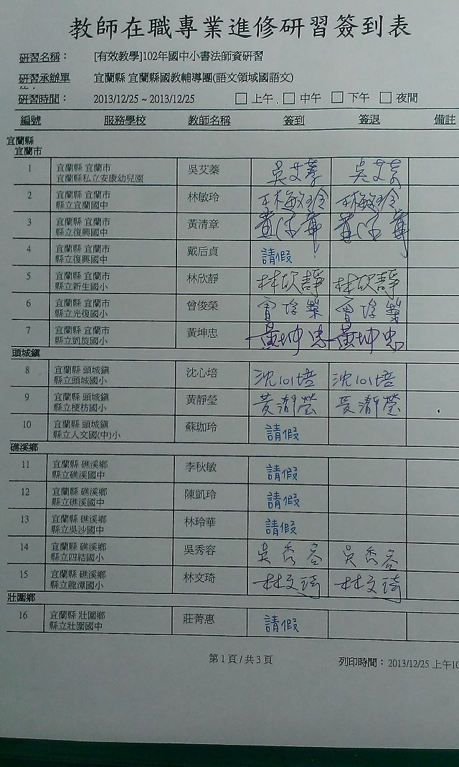
簽到：

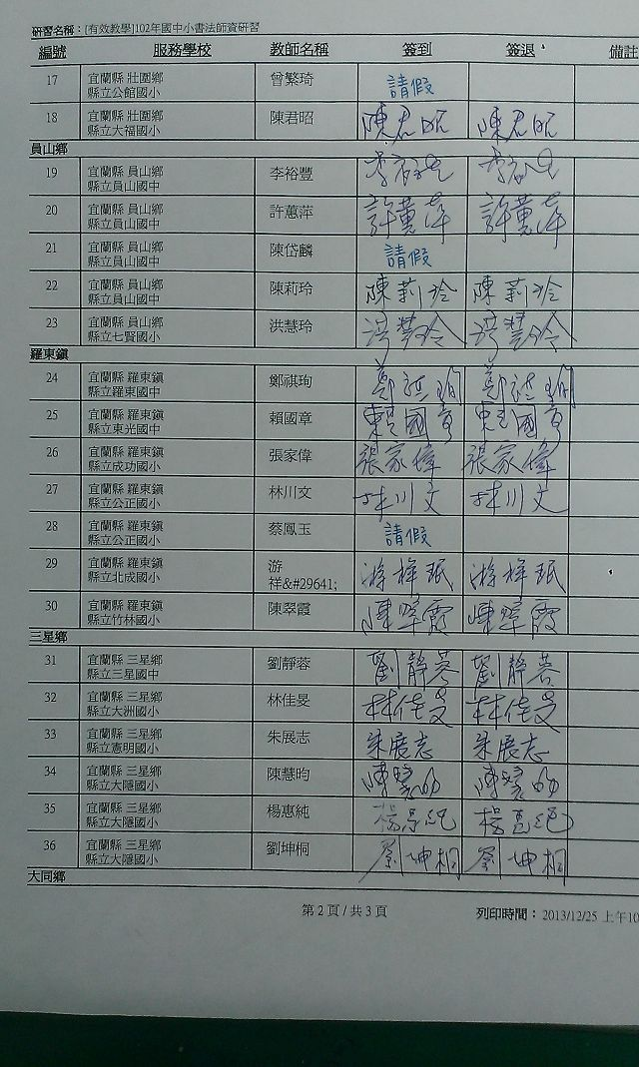

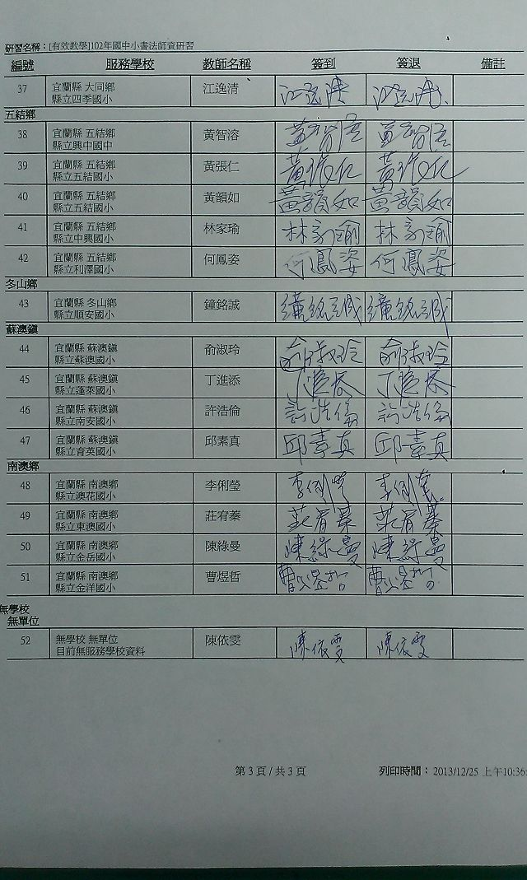

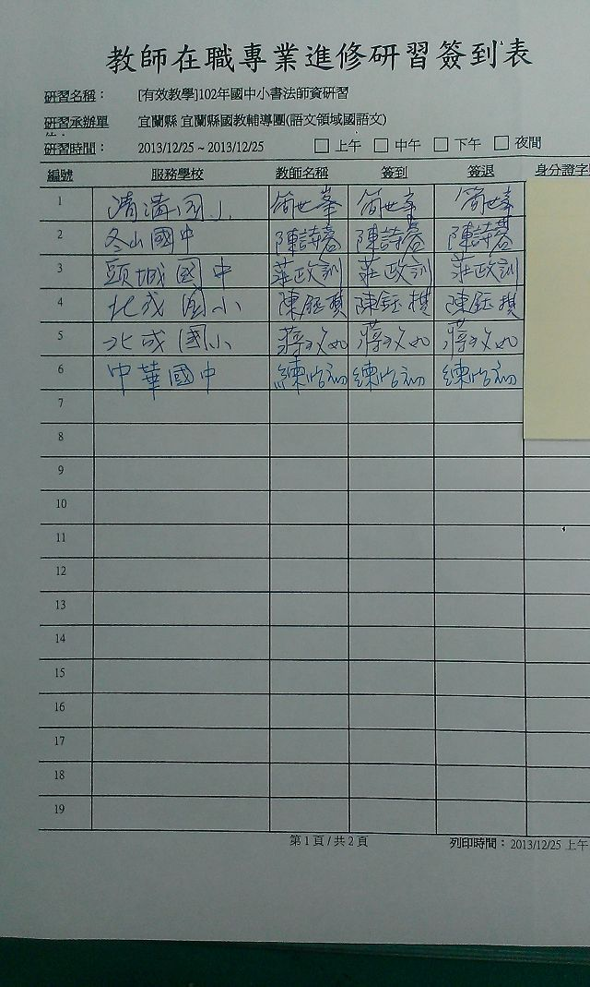

【今日巡迴講師分享之內容整理】:
- 書法是否列入課程:
- 兩岸書法家認為書法要以正體字書寫，才能展現美感。
- 大陸不斷向台灣引進教材師資，台灣再不重視，將失去優勢。
- 如何推動書法教學:
- 師資。
- 教室 。
- 課程。
- 器具預算。
- 課程設計。
- 資源、特色、追求卓越。
- 課程設計:
欣賞

技法
知識

- 欣賞教學:
- 作業點評。
- 故宮書法講析。
- 經典書法作品的故事。
- 寺廟楹聯、街道招牌。
- 落款加分。
- 學習以臨帖為主，比賽時再修成標準字。
- 練硬筆書法。

【照片】:
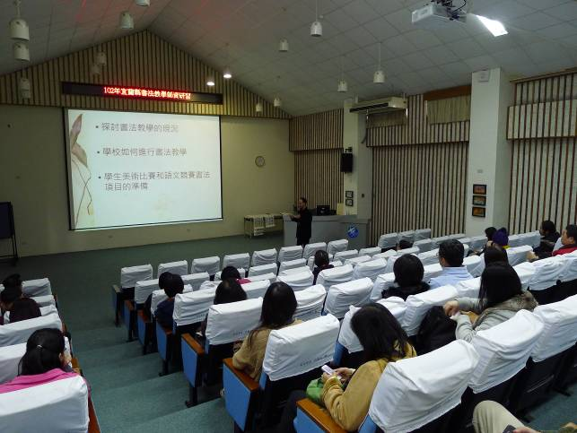 |  | 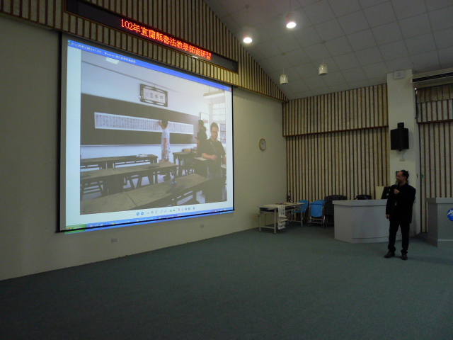
很高興邀請到北成國小游祥珉老師與大家分享推動書法教育的經驗。
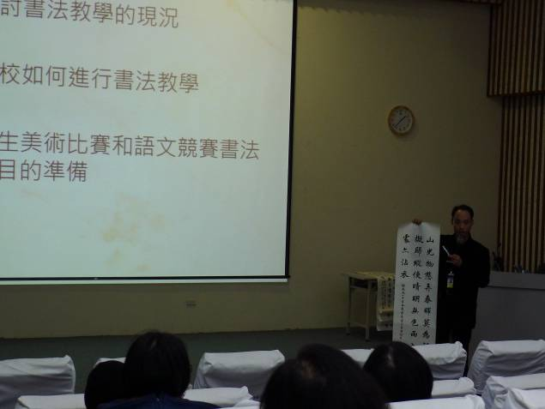 | 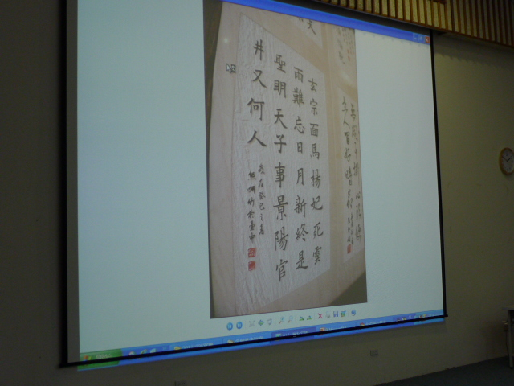
研習課程中老師透過不同的問題與學生作品與大家探討書法教育。
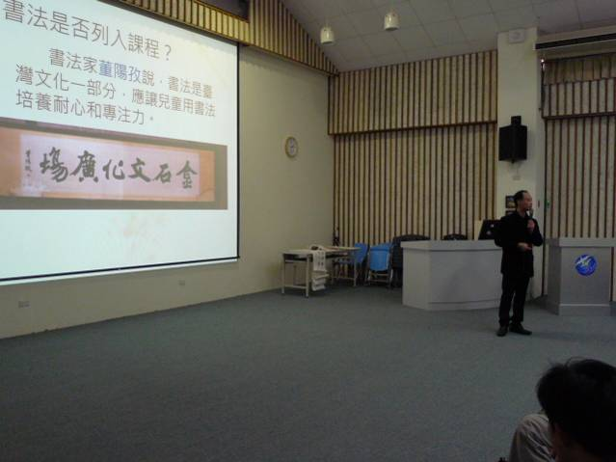 | 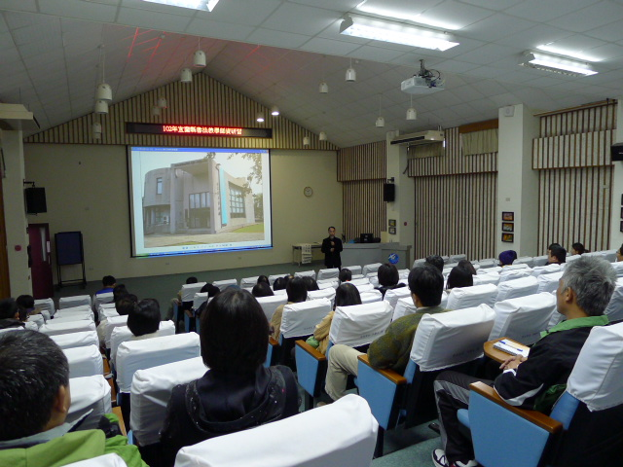
感謝講師不藏私地分享，現場老師們收穫良多。

【問卷資料】
壹.基本資料:
性別 | 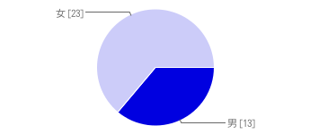 | 男 13 36%  女 23 64%
年齡 | 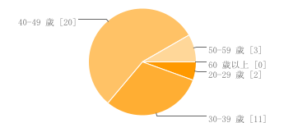 | 20-29 歲 2 6%  30-39 歲 11 31%  40-49 歲 20 56%  50-59 歲 3 8%  60 歲以上0 0%
教學年資 |  | 3 年以內3 8%  3-5 年 0 0%  6-10 年 4 11%  11-20 年 22 61%  20 年以上7 19%
學校規模 |  | 6 班以下  6 17%  6-12 班  10 28%  13-24 班  11 31%  25-35 班  6 17%  36 班以上  3 8%
行政職務 | 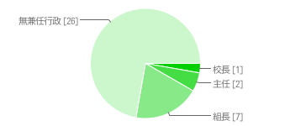 | 校長 1 3%  主任 2 6%  組長 7 19%  無兼任行政  26 72%
教學職務 | 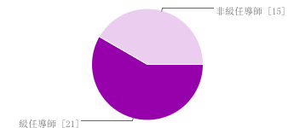 | 級任導師  21 58%  非級任導師  15 42%
任教年級 |  | 低年級 10 23%  中年級 9 20%  高年級 17 39%  國中 8 18%
班級規模 | 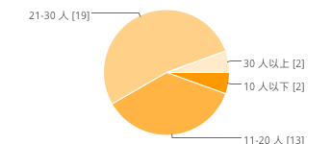 | 10 人以下2 6%  11-20 人 13 36%  21-30 人 19 53%  30 人以上2 6%
最高學歷 | 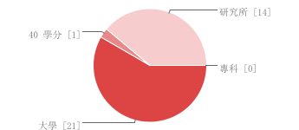 | 專科 0 0%  大學 21 58%  40 學分 1 3%  研究所 14 39%
專長背景 |  | 國語文或國語文教育相關系所畢業  12 33%  非國語文或國語文教育相關系所畢業24 67%
師培背景 |  | 師範院校.教育大學25 69%  非師範院校.教育大學 11 31%
貳、課程滿意度(作答說明5.非常滿意4.滿意3.尚可 2不滿意1.非常不滿意)
1.我認為鄉鎮市巡迴服務的研習辦理方式合宜 |  | 1 0 0%  2 0 0%  3 4 11%  4 14 39%  5 18 50%
2.我認為鄉鎮市巡迴服務的研習辦理內容實用 |  | 1 0 0%  2 0 0%  3 5 14%  4 13 36%  5 18 50%
3.我認為鄉鎮市巡迴服務的研習講座表達清楚 |  | 1 0 0%  2 0 0%  3 4 11%  4 12 33%  5 20 56%
4.透過這次的研習能幫助我充實國語文教學的新知 |  | 1 0 0%  2 0 0%  3 0 0%  4 14 39%  5 22 61%
5.透過這次的研習促使我想持續瞭解今日主題的相關內容 |  | 1 0 0%  2 0 0%  3 1 3%  4 13 36%  5 22 61%
- 我會將研習中習得之教學策略用於教學現場 |  | 1 0 0%  2 0 0%  3 3 8%  4 14 39%  5 19 53%
7.我會將研習中習得之教學素材用於教學現場 |  | 1 0 0%  2 0 0%  3 2 6%  4 13 36%  5 21 58%
8.您預定運用本次研習 的那些理念和策略  (可複選) |  | 有效教學: 聽. 說. 讀. 寫 31 53%  多元評量: 紙筆. 實作. 檔案 21 36%  補救教學: 評量與教學的鏈結6 10%
參、研習心得與回饋
- 會想參加假日(平時)教學讀書會 。
- 學校人數少如何挑選人才，因國語文競賽每位老師都要最好的學生 。
- 游老師，謝謝您，讓我很想從頭拿起毛筆寫書法!
- 研習非常實用有幫助，了解現場推廣書法老師的作法.非常感謝。
- 謝謝。
- 非常有趣的一堂課，謝謝游老師 。
- 謝謝今日的講師，讓我帶來的學生作業一本也沒有批改到^^ 。
- 1.講師專業.不藏私，很感謝 。
2.希望能請游祥珉教師多多開書法欣賞.技法或知識的課程 。
- 期待進階研習課程!
- 書法教學亟需老師們的努力恢復 。
- 可否下次分享硬筆字教學的研習?
- 謝謝祥珉老師的分享。

